## Качество стекла – важнейший момент

## Специалисты в области зрения единодушно соглашаются, что цена очков может не определять степень защиты от ультрафиолета. Однако в очень дешевые экземпляры чаще вставляются стекла, которые имеют определенные дефекты производства, влияющие на оптические качества очков.

## Для оценки оптического качества стекол можно провести один простой тест. Наденьте очки и сфокусируйте взгляд на вертикальной линии. Подвигайте головой вперед и назад, позволяя глазам свободно скользить по выбранному предмету. Если линия меняет свою форму и становится волнистой, то вам, скорее всего, придется выбрать другую пару очков: линзы имеют оптический дефект.

## Размер имеет значение

## Очки с изогнутыми линзами лучше защищают от УФ излучения, поскольку блокируют намного больше солнечных лучей, которые попадают в глаза с боковых сторон. Однако наилучшую защиту предоставляют солнечные очки с большими стеклами и широкими дужками.

## Солнцезащитные очки на сегодняшний день являются незаменимой вещью, при жарком, ярком летнем солнце и выражением собственного имиджа.

## Солнцезащитные очки незаменимы для защиты глаз от вредного солнечного излучения, но важно выбрать правильные.

*ФБУЗ «Центр Гигиены*

*и эпидемиологии в Новгородской области»*

## Солнцезащитные

## очки - польза или

## вред?

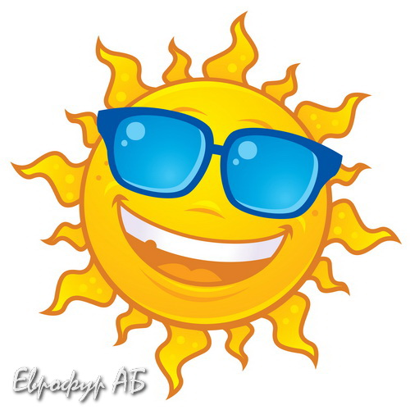

**Великий Новгород**

**2015 год**

## Солнцезащитные очки желательно

## покупать только в специализированных

## магазинах. Остерегайтесь подделок!

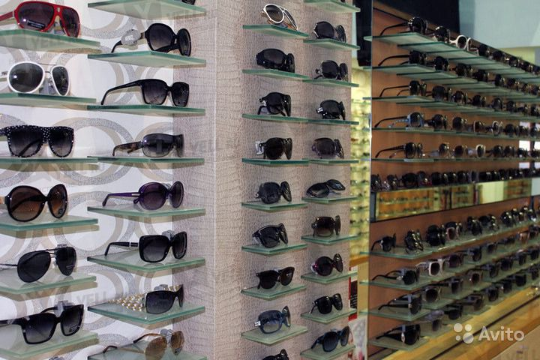

## Ультрафиолет (УФ) повреждает не только кожу, но и вредит глазам, особенно роговице и хрусталику. УФ излучение увеличивает риск развития катаракты – помутнения хрусталика, при котором существенно страдает зрение. Показано, что солнечные лучи приводят к макулодистрофии – неизлечимому повреждению центрального участка сетчатки, который отвечает за остроту зрения.

## Без защиты от УФ излучения оказывается нежная и тонкая кожа вокруг глаз. По словам доктора В. Ли Болла, в последнее время все чаще и чаще встречаются злокачественные опухоли, поражающие кожу верхнего и нижнего века. Не стоит забывать и о морщинах в уголках глаз, а также об утолщении кожи век, нередко возникающем под действием ультрафиолета. Так что правильно выбрать и использовать солнцезащитные очки - это очень важно.

## По словам специалистов, солнечные очки особенно важны для детского зрения. Ведь вредное воздействие УФ излучения накапливается с годами. Кроме этого, глаза детей только формируются, а поэтому особенно уязвимы перед лучами грозного солнца.



## Солнцезащитные очки – как выбрать

## Выбирать нужно такие солнцезащитные очки, которые полностью защищают от попадания в глаза УФ излучения, причем как спектра «А», так и спектра «В». А поэтому нужно внимательно осмотреть этикетки, где должно быть написано следующее:

## Линзы очков блокируют 99-100% лучей обоих спектров

## Защита от солнечных лучей с длиной волны 400 нанометров (наклейки с надписью «UV 400» или«UV protection»). Это значит, что очки отсекают даже самые крохотные УФ лучи.

## 

## Следите за оттенком стекол!

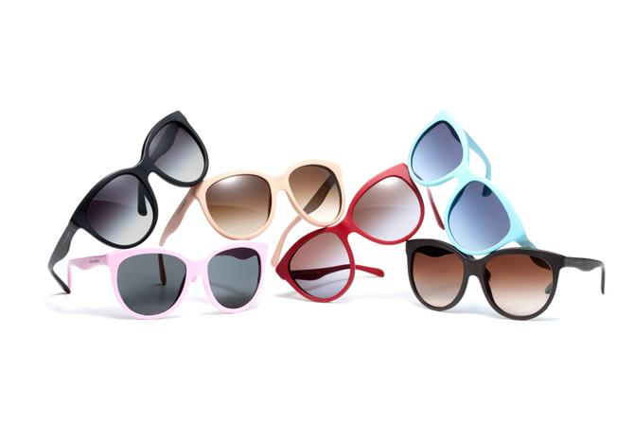***Покрытие, которое блокирует УФ лучи, прозрачное. А поэтому темные линзы очков не обязательно эффективнее светлых. Однако оттенок стекла очень важен для точного восприятия цвета. Выбирать очки с более яркими цветами стоит осторожно: считается, что самыми приятными для глаз человека*** являются коричневые линзы.

## Красные, оранжевые стекла вызывают нервозность, нарушение сна и повышенную возбудимость.

## Голубые стекла снижают чёткость изображения и отрицательно влияют на сетчатку глаза.

## Розовые стекла подходят только для не яркого солнечного света.

## Зеленые линзы не только защищают от ультрафиолетовых лучей, но и успокаивают нервную систему человека.

## Линзы солнцезащитных очков должны быть сделаны из стекла или поликарбонатного и акрилового пластика. Также оптика может быть просветленной и даже поляризованной.

## Стеклянные очки более надежные они не пропускают ультрафиолетовый свет почти на сто процентов, пластиковые очки нужно покупать лишь только, когда в них добавляют специальные добавки, которые задерживают ультрафиолетовый свет.

